# 一、关于MQTT和MQTTnet

**1.MQTT**

MQTT（Message Queuing Telemetry Transport，消息队列遥测传输）是 IBM 开发的一个即时通讯协议，有可能成为物联网的重要组成部分。MQTT 是基于二进制消息的发布/订阅编程模式的消息协议，如今已经成为 OASIS 规范，由于规范很简单，非常适合需要低功耗和网络带宽有限的 IoT 场景

**2.为什么选择MQTTnet**

MQTTnet 是一个基于 MQTT 通信的高性能 .NET 开源库，它同时支持 MQTT 服务器端和客户端。而且作者也保持更新，目前支持新版的.NET core，这也是选择 MQTTnet 的原因。 MQTTnet 在 Github 并不是下载最多的 .NET 的 MQTT 开源库，其他的还有MqttDotNet、nMQTT、M2MQTT等

**3.MQTTnet包的导入**

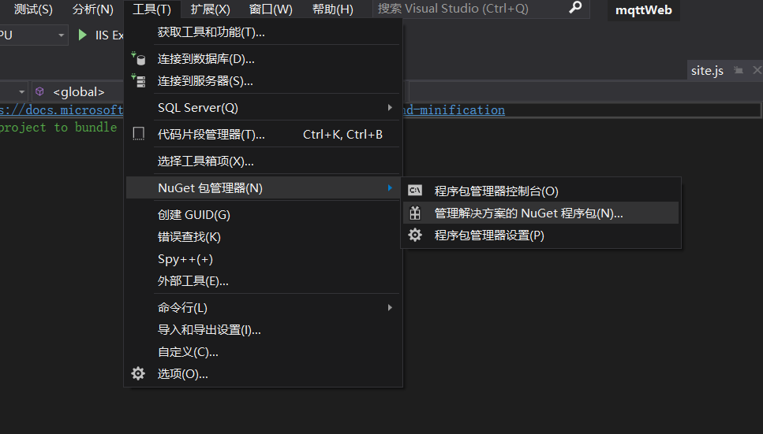

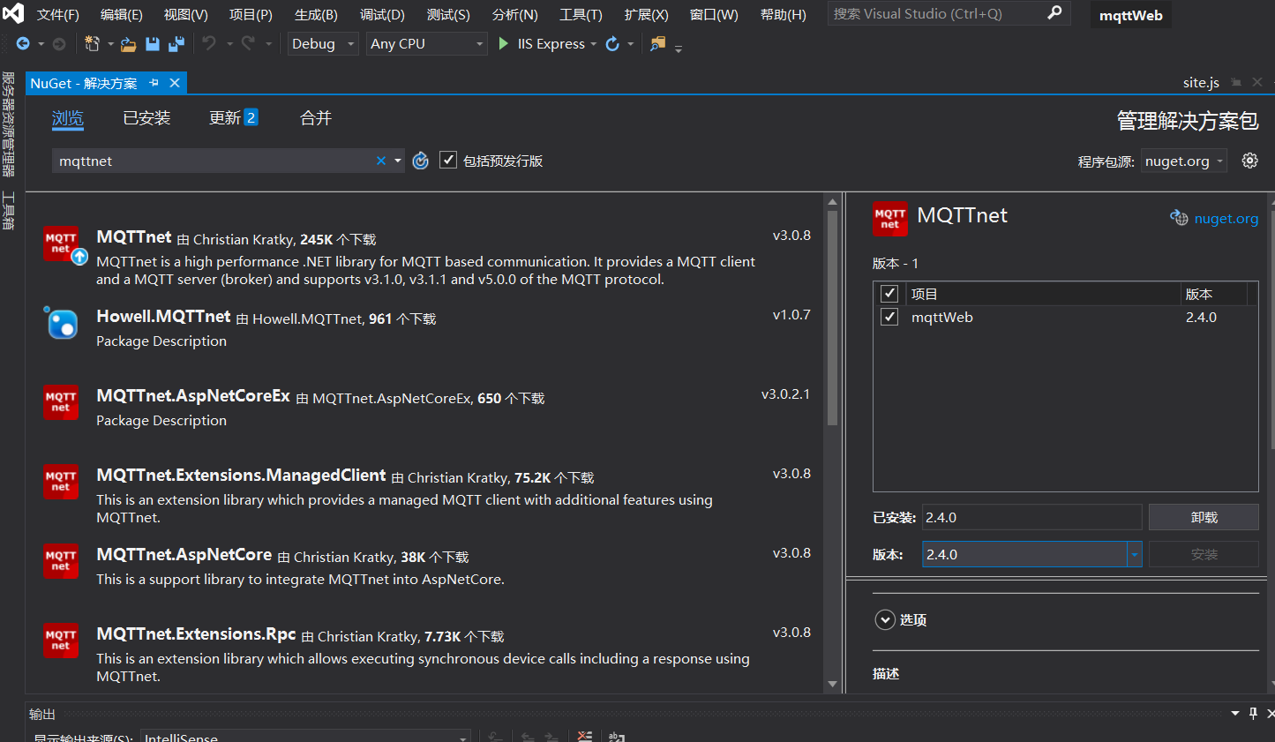

# 二、数据库脚本编写

**1.定时清理历史数据**

通过触发器，当数据库中的时间字段相差超过7天时，清理7天前的数据

USE [qds106623297_db]

GO

SET ANSI_NULLS ON

GO

SET QUOTED_IDENTIFIER ON

GO

ALTER TRIGGER [dbo].[timeClear] ON [dbo].[test]

after INSERT

as

declare @timeOrigin datetime

declare @timeEnd datetime

select top 1 @timeOrigin= datetimee from test order by datetimee

select top 1 @timeEnd= datetimee from test order by datetimee desc

if(datediff(mi,@timeOrigin,@timeEnd)>1) --如果时间差大于或等于7天

begin

delete from dbo.test where (DATEDIFF(mi,datetimee,@timeEnd)>120)

delete from dbo.test1 where (DATEDIFF(mi,datetimee,@timeEnd)>120)

end

else

begin

print('未触发')

end

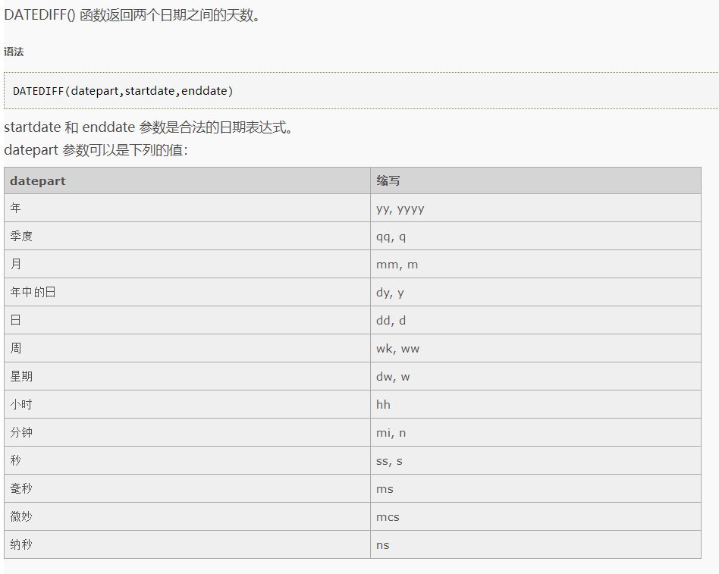

**2.同时读取两张表的同一字段，并将重命名列名，将满足条件的结果返回**

USE [qds106623297_db]

GO

SET ANSI_NULLS ON

GO

SET QUOTED_IDENTIFIER ON

GO

ALTER proc [dbo].[dischargeTable]

@Sdate datetime,

@Edate datetime

as

declare @freetb table(datetimee datetime,出水流量 nvarchar(50),进水流量 nvarchar(50))

WHILE @Sdate<=@Edate

begin

declare @js nvarchar(50)

declare @cs nvarchar(50)

set @js= (select LL from test where [datetimee]=@Sdate)

set @cs= (select LL from test1 where [datetimee]=@Sdate)

INSERT INTO @freetb(datetimee,出水流量,进水流量)values (@Sdate,@cs,@js)

SET @Sdate=(SELECT MIN([datetimee]) FROM test WHERE [datetimee]>=DATEADD(mi,20,@Sdate))

END

select * from @freetb WHERE [datetimee] IN(SELECT datetimee from @freetb)

**3.以表名，开始时间，结束时间为参数，获取数据并返回**

USE [qds106623297_db]

GO

SET ANSI_NULLS ON

GO

SET QUOTED_IDENTIFIER ON

GO

ALTER proc [dbo].[readeSQL]

@tb nvarchar(50),

@Sdate DATETIME,

@Edate DATETIME

as

DECLARE @Temp TABLE (datetimee DATETIME)

DECLARE @tbName nvarchar(50)

WHILE @Sdate<=@Edate

BEGIN

INSERT INTO @Temp(datetimee)values (@Sdate)

if @tb='test'

begin

SET @Sdate=(SELECT MIN([datetimee]) FROM test WHERE [datetimee]>=DATEADD(mi,20,@Sdate))

end

if @tb='test1'

begin

SET @Sdate=(SELECT MIN([datetimee]) FROM test1 WHERE [datetimee]>=DATEADD(mi,20,@Sdate))

end

END

if @tb='test'

begin

SELECT * FROM test WHERE [datetimee] IN(SELECT datetimee from @Temp)

end

if @tb='test1'

begin

SELECT * FROM test1 WHERE [datetimee] IN(SELECT datetimee from @Temp)

end

# 三、为微信小程序提供服务的网站

1.后台

